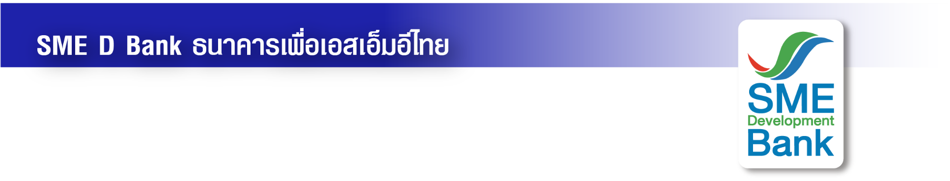

ข่าวประชาสัมพันธ์

31 พฤษภาคม 2566

**ดีเดย์ 1 มิ.ย.66 เปิดบริการ “SME D Bank” ผ่านแอปฯ ‘เป๋าตัง’**

**ตอบโจทย์เอสเอ็มอีไทย สะดวกง่าย รวดเร็ว ทุกที่ ทุกเวลา**

**SME D Bank ผนึก กรุงไทย เปิดช่องทางให้บริการผู้ประกอบการเอสเอ็มอี ผ่านแอปฯ “เป๋าตัง” ตั้งแต่วันที่ 1 มิถุนายน 2566 เป็นต้นไป นำร่อง 3 เมนูสำคัญ ได้แก่ 1) เรียกดูรายการย้อนหลัง 2) ชำระค่างวดสินเชื่อ และ 3) รับข้อมูลอัพเดทด้านการเงินและงานพัฒนา ตอบโจทย์สะดวกสบายเข้าถึงบริการได้ง่าย รวดเร็ว ทุกที่ ทุกเวลา**

**นางสาวนารถนารีรัฐปัตย์** กรรมการผู้จัดการ **ธนาคารพัฒนาวิสาหกิจขนาดกลางและขนาดย่อมแห่งประเทศไทย (ธพว.)** หรือ **SME D Bank** เปิดเผยว่า SME D Bank ธนาคารเพื่อเอสเอ็มอีไทย ยกระดับบริการตอบโจทย์เทรนด์ยุคดิจิทัล โดยร่วมมือกับธนาคารกรุงไทย **พร้อมเปิดให้บริการระบบของ SME D Bank ผ่านแอปพลิเคชัน “เป๋าตัง” ตั้งแต่วันที่ 1 มิถุนายน 2566 เป็นต้นไป** ช่วยให้ลูกค้าธนาคารและผู้ประกอบการเอสเอ็มอีสามารถเข้าถึงบริการต่างๆ ของ SME D Bank ได้ง่าย สะดวก รวดเร็ว และปลอดภัย ไร้ข้อจำกัดเรื่องเวลาและสถานที่ ช่วยให้เดินหน้าธุรกิจและคว้าโอกาสเติบโตได้เต็มศักยภาพ

ทั้งนี้ เริ่มให้บริการระยะแรก (เฟสที่ 1) นำร่องผ่าน 3 เมนูสำคัญ ได้แก่ **1) บริการเรียกดูรายการชำระสินเชื่อย้อนหลัง** (Loan Payment History) สูงสุด 6 เดือน สำหรับลูกค้า SME D Bank กลุ่มบุคคลธรรมดา **2) บริการชำระค่างวดสินเชื่อ** (Loan Payment) ของลูกค้า SME D Bank กลุ่มบุคคลธรรมดา และ **3) บริการข้อมูลข่าวสารผลิตภัณฑ์สินเชื่อและงานพัฒนาจาก SME D Bank** ช่วยให้ผู้ประกอบการเข้าถึงบริการ **“เงินทุนคู่พัฒนา”** เสริมศักยภาพธุรกิจเดินหน้าได้ต่อเนื่อง ไม่มีสะดุด โดยเฟสต่อไปจะขยายให้ครอบคลุมความต้องการของลูกค้าธนาคาร กลุ่มนิติบุคคลธรรมดา รวมถึงขยายบริการใหม่ๆ เพิ่มเติมอย่างต่อเนื่อง เช่น การตรวจข้อมูลเครดิตบูโร (Check NCB) และสมัครขอสินเชื่อ เป็นต้น

สำหรับลูกค้า SME D Bank ที่ต้องการลงทะเบียนเข้าใช้บริการดังกล่าว หากมีการเปลี่ยนแปลงหมายเลขโทรศัพท์ สามารถดำเนินการแก้ไขหรืออัพเดทหมายเลขโทรศัพท์ให้เป็นปัจจุบัน ได้ที่สาขาของ SME D Bank ที่ใช้บริการอยู่ หรือสามารถสอบถามข้อมูลเพิ่มเติม Call CENTER 1357 เพื่อรับรหัส OTP (One-Time Password) ในการลงทะเบียน

